
2018-2019滨海中学高一下学期政治期中模拟卷
一、单项选择题：本大题共30小题，每小题2分，共60分
1．习近平总书记2019年4月10日给云南省贡山县独龙江乡群众回信，祝贺独龙族实现整族脱贫，勉励乡亲们为过上更加幸福美好的生活继续团结奋斗。习近平的心愿：让各族群众都过上好日子。这说明
①我国是人民民主专制的社会主义国家 ②我国的人民民主具有真实性
③我国人民利益得到日益充分的实现 ④我国人民民主具有全民性
A．①② B．①③ C．②③ D．②④
2．有人将自媒体时代形象地比喻成“人人都有麦克风的时代”，一项公共决策、一件政务小事都能在瞬间引起社会的广泛关注，成为掀起轩然大波的舆论事件。这要求公民（ ）
①坚持权利和义务统一的原则
②依法行使表达权和质询权
③关注公共决策的社会影响力
④实事求是地参与政治生活
A．①② B．①④ C．②③ D．③④
3．2018年10月，15名中国工程院、中国科学院院士联名向国务院提出《关于建设国家生猪大数据中心的建议》。目前该建议已获批示，国家生猪大数据中心正式筹建。两院院士向国务院建议，属于（ ）
A．公民行使基本民主权利的表现
B．通过专家咨询制度参与民主决策
C．公民参与民主管理的主要途径
D．通过社情民意反映制度参与民主决策
4．2018年，江苏省认真落实党中央、国务院关于“放管服”改革要求，实施“互联网+政务服务”战略，推进“不见面审批（服务）”，切实做到了“数据多跑路、群众少跑腿”。这意味着我国政府（ ）
A．减少财政支出，降低公共管理成本
B．拓展基本职能，健全公共服务体系
C．积极打造服务型政府，提升行政服务水平
D．简化了行政审批程序，提高行政管理效能
5..县乡两级人大代表换届选举是全国人民政治生活中的一件大事,各地要加强对选举工作的监督,对违规违法问题”零容忍”,切实保障公民的选举权和被选举权.下列说法正确的是
①选举权和被选举权是公民基本的民主权利
②选举权和被选举权是全体公民管理国家和社会的基础和标志
③公民的选举权是指被选为人大代表的权利
④县乡级人大代表是由选民直接选举产生
A．①④ B．①③ C．②③ D．②④
6.某地政府在换届选举中,为了比较充分地考虑当选者结构的合理性,可采用的选举方式是
A．直接选举 B．间接选举 C．差额选举 D．等额选举
7.下列对我国政府性质的理解正确的是
①国家权力机关的执行机关
②人民意旨的执行者和人民利益的捍卫者
③国家权力机关
④全体公民意志的执行者和捍卫者
A.①② B.②③ C.①③ D.②④
8.决策机关科学决策的重要前提是
A.知情权 B.拓宽民意反映渠道 C.决定权 D.质询权
9.到2020年,我国要实现 “农村基层组织建设进一步加强,村民自治制度更加完善,农民民主权利得到切实保障”的改革发展目标.下列标语中与材料内容最贴切的是
A．巩固基层政权组织,保障人民当家作主
B．提高村委行政水平,共建祥和文明社区
C．深入推进村民自治,广泛实践人民民主
D．提高村民政治素养,直接参与国家管理
10.2017年反腐大剧 «人民的名义»中有这样一个片段:剧中某区政府信访接待中心的接待窗口由于设计过低,导致上访群众半蹲半跪,苦不堪言.最终这一问题在 “达康书记”的督促下得到了整改,一时间,“信访窗口”成为 “网红”.对于 “信访窗口”.下列认识正确的有
①是人民群众通过信访制度实现民主监督的 “窗口”
②是人民群众通过社情民意制度参与决策的有效途径
③有利于改进国家机关工作人员的工作态度和作风
④有利于人民群众充分行使基本的民主权利
A．①② B．①③ C．②④ D．③④
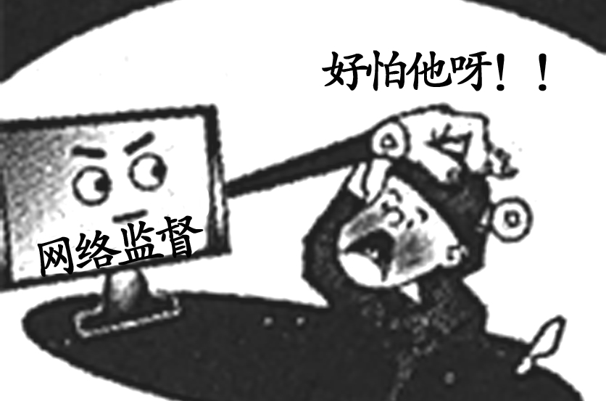
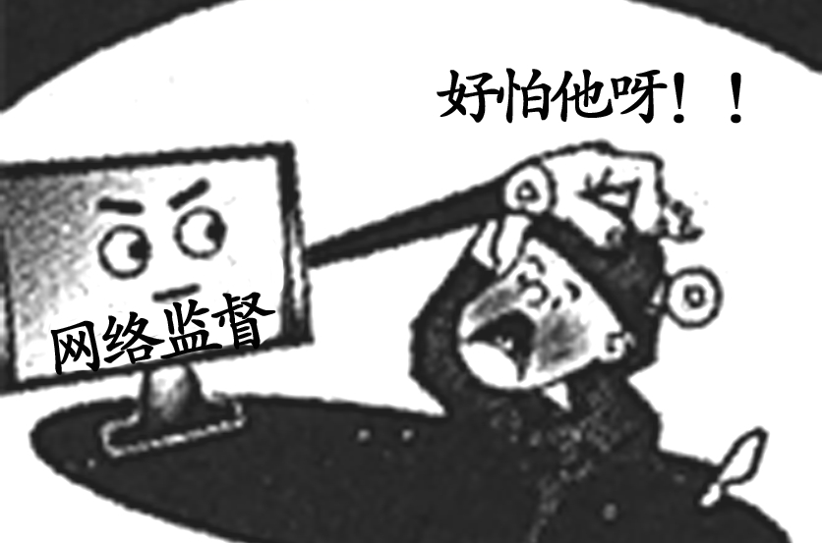
11..下图漫画 «好怕他啊!!»,从漫画中可以看出
①公民可以通过舆论监督制度行使监督权 ②有效制约与监督才能防止权力滥用
③网络监督具有强大的法律效力 ④行使监督权不能干扰正常的公务活动
A．①② B．①③ C．②④ D．③④
12.近年来,许多人大代表通过在网络上公布自己的邮箱、QQ 号,开设网络日记等方式了解民意.对这一做法,下列说法不正确的是
A．拓宽了人大代表联系群众的渠道,使民主监督得以真正落实
B．有利于强化人大代表的纽带作用
C．为公民直接行使监督权、参与民主监督提供了更加有效的渠道
D．改变了人大代表联系群众制度的实质
13.国家发改委发出通知，要求各级价格主管部门严查乱涨价案件，维护消费者的正当权益。这体现政府切实履行了( )
①公共服务职能 ②宏观调控职能 ③市场监管职能 ④政治监督职能
A．①② B.②③ C．③④ D.①④
14. 习进平总书记在作重要讲话时善于用典，恰当贴切、提纲挈领、深入浅出，有极强的说服力和感染力。下列总书记使用过的古语能体现“政府求真务实工作作风。（ ）
A. 见善如不及，见不善如探汤（孔子）
B. 千磨万击还坚劲，任尔东西南北风（郑板桥）
C. 修其心，治其身，而后可以为政于天下（王安石）
D. 不受虚言，不听浮术，不采华名，不兴伪事（荀悦）
15.有人说，政府在公民生活中扮演的角色可以用两种灯来形容，一种是路灯，另一种是红绿灯。这个比喻说明政府扮演的角色是( )
A．决策者和执行者 B.运动员和裁判员
C．服务者和管理者 D．管理者和监督者
16.下列对“有权不可任性”理解最贴切的是（ ）
A.履行职能、服务人民 B.依法行政、接受监督
C.简政放权、民主决策 D.发扬民主、提高效率
17.对权力进行有效制约和监督的关键是（ ）
A.政府自觉维护法律赋予公民的权利 B.政府严格依法行政
C.加强和改善中国共产党的领导 D.建立健全权力运行的监督体系
18.“阳光是最好的防腐剂，政府的权力运行过程公开透明就会大大地降低腐败发生的几率。”这是因为，权力运行过程公开透明才能( )
①扩大公民的民主权利 ②真正做到权为民所用
③切实维护群众的所有利益 ④有效防止政府权力的滥用
A．①② B.②③ C．②④ D.③④
19.目前，我国已经依据宪法和法律，初步建立起全面的行政监督体系。请选择与图表中显示的行政监督同类的内容，完成图表( )

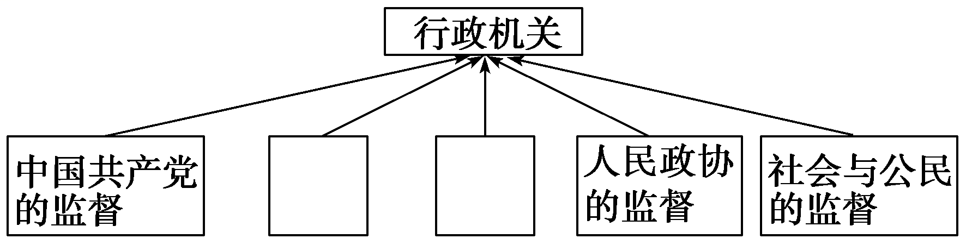
①监察部门监督 ②国家权力机关的监督 ③下级政府 ④审计部门监督
A．①③ B.①④ C．②④ D. ①②
20.十三届全国人大二次会议表决通过了《外商投资法》。这表明全国人大具有( )
A．立法权 B.决定权 C．审议权 D.表决权
21.2019十三届全国人大二次会议听取和审议了政府工作报告，这主要体现了
A．监督权 B.决定权 C．立法权 D.表决权
22.按照我国的管理体制，安全工作历来实行“以县为主，属地管理”的原则。针对食品安全所暴露出来的问题，假如你是某地人大代表，你可以( )
①行使决定权，统筹当地政府食品安全管理经费的投入
②行使提案权，联名提请人大制定有关食品安全的管理条例
③行使质询权，督促当地政府依法严格执行《食品安全法》
④行使任免权，罢免在食品安全上失职渎职的相关责任人
A．②③ B．①② C．③④ D．①④
23 编纂民法典是党的十八届四中全会提出的重大立法任务。根据中央决策部署，全国人大常委会先后三次审议民法总则草案，并先后三次将草案审议稿在中国人大网公布，征求社会公众意见。2017年3月15日，十二届全国人大五次会议表决通过《中华人民共和国民法总则》。下列对材料认识正确的是（ ）
①党的主张通过法定程序上升为国家意志
②党坚持依法行政
③民主集中制是人民代表大会制度的组织活动原则
④人民代表大会制度是公民当家作主的有效途径
A. ①② B. ①③ C. ②④ D. ③④
24．随着各项机制的成熟，房产税的脚步渐近。中国社科院建议2018年将房产税纳入立法议程。实现房产税税制真正落地需经历的程序依次是
①国务院在调研的基础上起草房地产税法修订草案
②税务机关根据修订后的房地产税法组织征税
③全国人大常委会审议并通过房地产税法修订草案
④党中央提出深化房地产税改革的指导意见
A．①→③→④→②B．①→④→③→②C．④→③→①→② D．④→①→③→②
25党的十九大要求“推进合宪性审查工作”，这将带来法制建设领域的深刻变革。合宪性审查就是依据宪法对宪法以下的法律文件是否符合宪法进行的审查。合宪性审查工作是基于
A. 我国宪法是公民的根本行为准则
B. 我国宪法是党的主张和公民意志的体现
C. 中国共产党是中国特色社会主义事业的领导核心
D. 我国宪法是国家的根本法，具有最高的法律地位
26．中共十九次全国代表大会对《党章》进行了修改。新修订的《党章》将“充分体现十八大以来党中央提出的治国理政理念，并把党的十九大报告确立的重大理论观点和重大战略思想写入党章。”修改《党章》
A．是落实依法治国方略的具体体现
B．体现了党的领导与依法治国的统一
C．增强了中共依法执政的法律权威
D．表明中共具有与时惧进的执政品质
27．习近平主席在2019年新年贺词中指出，到2020年我国现行标准下农村贫困人口实现脱贫，是我们的庄严承诺。一诺千金。到2020年只有2年的时间，全社会要行动起来，尽锐出战，精准施策，不断夺取新胜利。习主席的新年贺词体现出
①中国共产党坚持以人为本、执政为民
②我国人民民主具有广泛性，公民享有权利相同
③我国坚持权利平等，尊重和保障人权
④组织经济建设是中国共产党执政的重要任务
A．①②B．③④C．①③D．②④
28． 2019年3月全国政协会议期间，与会政协委员紧扣经济社会发展中的综合性、战略性、前瞻性课题，提出了一大批高质量的意见和建议。可见，人民政协是
①我国发扬社会主义民主的重要形式
②我国多党合作的重要机构
③推动我国现代化建设的决定力量
④各民主党派合作的政治联盟
A．②④B．①③C．②③D．①②
29．中国共产党十九大召开后，各地民主党派成员认真学习十九大精神，纷纷表示要把思想统一到十九大精神上来，把力量凝聚到中共中央的目标任务上来。材料体现出
A．坚持党的领导是多党合作的首要前提
B．中国共产党对各民主党派实行组织领导
C．人民政协是广泛的爱国统一战线组织
D．共产党与民主党派共同执政、共谋大业
30．2018年12月11日，中共中央召开党外人士座谈会，习近平总书记强调党外各界人士要统一思想和行动，凝聚共识，引导广大成员坚定战胜困难、应对挑战的意志和决心，为保持我国经济持续健康发展作出新的更大贡献。这体现了
A．人民政协通过参政议政推动我国协商民主发展
B．中国共产党与民主党派共同决定国家大政方针
C．中国共产党对民主党派实行政治领导和组织领导
D．协商民主是我国民主政治的特有形式和独特优势
二、判断题：阅读下列各题，判断正确或错误，并在答题卡上对应的方框内填涂，正确的涂A，错误的涂B。(本部分共10小题，每小题1分，共10分)
31.人民民主专政的本质是公民当家作主
32.选举权和被选举权是公民的基本民主权利
33.公民享有对涉及公共利益的决策的知情权，这是决策机关进行民主决策的前提与基础。
34．居委会是居民进行自我管理的国家机关。
35.我国政府要坚持求真务实的工作态度。
36.政府的管理和服务是否被人民认可和接受，这是区别政府有无权威的标志。
37. 全国人民代表大会是我国最高政治领导力量。
38.我国各级人民代表大会的代表都是由民主选举产生的。
39.人民代表大会是以人民代表大会制度为基石的
40．人民政协具有参政议政、民主监督和政治协商的国家职能。
三简答题：请紧扣题意，结合所学相关知识，在答题纸上简要回答问题。(本部分共2题，第41题10分，第42题8分)
41．材料一：2019年3月两会期间，多位人大代表就明确教育惩戒权问题向全国人大提议案。“为了使学生少犯错误健康成长,使教师摆脱管与不管的两难境地,使中小学校学生管理进入正常轨道,建议明确教育惩戒权。”全国人大代表民盟邢台市委副主委陈凤珍呼吁。 “因为老师批评了几句,孩子就跳楼了,老师没有错,却被追究责任。”陈凤珍介绍,她在日常调研中了解到,这些虽然只是个案,但对老师管教孩子的主动性伤害很大。
（1）请运用人大代表相关知识谈谈你对上述材料的认识（4分）

材料二：十三届全国人大二次会议2019年3月15日表决通过了关于政府工作报告的决议。《政府工作报告》共修改83处。其中在保障和改善民生方面，在教育部分补充了“加强乡村教师队伍建设”“依法支持民办教育发展”“支持中西部建设有特色、高水平大学”等表述”
（2）我国政府如何发展更加公平更有质量的教育？（6分）

42．材料一：中共中央总书记、国家主席、中央军委主席习近平10日给云南省贡山县独龙江乡群众回信，祝贺独龙族实现整族脱贫，勉励乡亲们为过上更加幸福美好的生活继续团结奋斗。习近平总书记多次说，心中最牵挂的是困难群众，全面建成小康社会，一个民族都不能少，一个人都不能掉队。习近平说，让各族群众都过上好日子，是他一直以来的心愿。党的十九大报告指出，坚决打赢扶贫攻坚战。
（1）中国共产党为什么要坚决打赢扶贫攻坚战？（4分）

材料二：某县人大常委会主会议研究，8月下旬召开人大常委会第三次会议，将听取和审议县人民政府关于全县脱贫攻坚工作情况的报告并开展专题询问。为认真做好专题询问准备工作，增强专题询问的针对性和实效性，现公开征求社会各界和广大人民群众对脱贫攻坚专题询问工作的意见和建议，并对扶贫工作献计献策。
（2）公民直接参与民主决策有何积极意义？（4分）

四、探究题：请你进入下列情景中，参与问题的探究与分析，并将你的观点写在答题卡上。（本部分1个小题，共12分）
43.目前，网上订@餐已经成为很多人生活的一种习惯，这一现象引起了某校高一同学的兴趣，他们开展了主题为“舌尖上的安全”的讨论活动，请你参与其中。
【舌尖烦恼】
同学们通过调查发现，外卖在给我们带来生活便利的同时，也存在线下食品质量不过关、送餐快递交通违章、政府有关部门监管不到位等诸多问题；所以，同学们纷纷打算通过书信、微信、网络等方式向政府部门“上书”，建言献策，表达意愿，加强监督。
（1）结合《政治生活》所学知识，说一说同学们向政府“上书”的依据。（4分）

【化解困境】

据统计，仅2018年第一季度，江苏某市送餐外卖行业发生伤亡交通事故共2200多起，难怪有人说：“外卖小哥是在拿生命送餐”。
目前，上海、深圳等地政府均在探索监管模式。 比如，对于交通违法排名靠前的外卖企业进行约谈。这无疑是个有益的开始。为了让外卖小哥降速，接下来需要更多主体的参与、更多措施的发力。
（2）请从“政府”与“人大”两个角度，分析如何才能让“外卖小哥慢下来”？（4分）

【请您支招】
学生小明无意中发现，自己经常订餐的外卖店竟在某小区车库内，而且该店没有食品经营许可证，店内阴暗潮湿，卫生条件很差。

要不要举报？除了找工商局等政府部门，还可以找谁反映呢？
（3）情你结合所学的《政治生活》知识，解答小明的疑惑。（4分）

2018-2019滨海中学高一下学期政治期中模拟卷参考答案
一、单项选择题：本大题共30小题，每小题2分，共60分
1-5 CBDCA 6-10 DABCB 11-15 ADBDC 16-20 BDCDA 21-25 AABDD 26-30DCDAD
二、判断题：阅读下列各题，判断正确或错误，并在答题卡上对应的方框内填涂，正确的涂A，错误的涂B。(本部分共10小题，每小题1分，共10分)
31-35 BABBB 36-40 ABABB
三简答题：请紧扣题意，结合所学相关知识，在答题纸上简要回答问题。
41（1）①人大代表是我国国家权力机关的组成人员，②人大代表就保持密切联系群众，听取人民群众的意见和要求。陈凤珍代表在日常调研中了解群众关心的事情③人大代表依法行使提案权。多位人大代表就明确教育惩戒权问题向全国人大提议案
（2）①政府要切实履行好经济、文化、社会建设的职能。②政府要坚持依法行政，坚持法定职责必须为．法无授权不可为。③政府要坚持为人民服务的宗旨和对人民负责的原则。④政府要自觉接受人民的监督
42（1）中国共产党是工人阶级的先锋队，是中华民族和中国人民的先锋队。中国共产党的宗旨是全心全意为人民服务，它坚持立党为公，执政为民。中国共产党是中国特色社会主义的领导核心，是我国的执政党。这些都决定了中国共产党必须要坚决打赢扶贫攻坚战
（2)①有助于决策充分反映民意，体现决策的民主性。②有助于决策广泛集中民智，增强决策的科学性。③有助于促进公民对决策的理解，推动决策的实施。④有利于提高公民参与公共事务的热情和信心，增强公民的社会责任感。
四、探究题：
43．（1）①我国是人民@民主专政的社会主义国家，其本质是人民当家作主。
②我国政府宗旨是为人民服务，解决网上订餐中的问题正是政府履行职能、依法行政的要求。③我国公民享有监督权，“上书”体现了公民依法行使监督权。（如果从民主决策、政府性质等角度回答，也可酌情给分）
（2）①人大应行使立法权，制定与完善相应的外卖行业的法律法规。
②政府要积极履行组织社会主义经济建设的职能，加强对快递行业的市场监管，（答其他要点，言之有理也可酌情给分）
（3）①应该举报。公民必须运用法律维护自身的合法权益。
②还可以找人大代表、新闻媒体、政协委员等反映上述情况。

